МИНИСТЕРСТВО СЕЛЬСКОГО ХОЗЯЙСТВА РОССИЙСКОЙ ФЕДЕРАЦИИ

Федеральное государственное бюджетное образовательное учреждение высшего образования

Казанский государственный аграрный университет

Институт агробиотехнологий и землепользования

Кафедра землеустройства и кадастров

Доклады по дисциплине

«Планирование и организация землеустроительных и кадастровых работ»

на темы

«Системы координат»

«Местная система координат»

«Система геодезических параметров Земли ПЗ-90»

Выполнил: студент 2 курса, гр. М132-05, з/ч АМ323291 Хисамеев Р.Р.

Проверил: Филимоненко Д. С.

Казань, 2024

Оглавление

Системы координат ……………………….………………………………….....3

Местная система координат…………….………………….…………………..7

Система геодезических параметров Земли ПЗ-90………………….………10

Системы координат

Системы координат играют ключевую роль в различных областях науки и техники, обеспечивая универсальный инструмент для описания положения объектов в пространстве. Они представляют собой математический способ привязки точек к числовым значениям, что делает их незаменимыми для анализа и решения множества задач.

В науке и инженерии системы координат применяются для моделирования и изучения физического мира. В физике они используются для определения положения объектов, анализа их движения и взаимодействия, изучения сил и моментов. В механике системы координат помогают описывать траектории и состояния тел, что особенно важно для проектирования и управления техническими устройствами. В астрономии системы координат позволяют фиксировать местоположение небесных тел и отслеживать их движение во времени, что является основой для изучения космоса. В биологии и химии координаты применяются для моделирования молекулярных структур, анализа биологических процессов и проведения сложных вычислений.

Компьютерные технологии активно используют системы координат для создания трёхмерных моделей, анимаций и симуляций. Они являются основой для разработки компьютерных игр, приложений дополненной реальности и виртуальных миров. Математическое описание объектов в виде координат облегчает их преобразование, отображение и взаимодействие.

Геодезия и картография опираются на геодезические системы координат для точного определения положения объектов на поверхности Земли. Эти системы используются в геоинформационных системах (ГИС) для создания карт, мониторинга природных ресурсов и управления территорией. Системы координат необходимы для навигации, как на земле, так и в воздухе или воде. Глобальные навигационные системы, такие как GPS и ГЛОНАСС, обеспечивают точное определение местоположения, основываясь на координатах, что делает их незаменимыми в транспортной и логистической отраслях.

В медицине системы координат применяются для создания точных моделей человеческого тела, анализа расположения органов и диагностических процедур. В робототехнике координатные системы используются для задания траекторий движения роботов и управления манипуляторами, что особенно важно для автоматизации производственных процессов.

Исторически развитие систем координат прошло долгий путь. Первые зачатки этой концепции появились в античные времена. Древнегреческие учёные, такие как Евклид, заложили основы геометрии, рассматривая точки, линии и плоскости. Однако в их трудах ещё не было строгих систем координат.

В средние века арабские математики, такие как Аль-Хорезми, начали разрабатывать методы использования чисел для описания пространственных объектов. Эти работы стали основой для развития алгебры и подготовки к более сложным концепциям координат.

Прорыв произошёл в XVII веке благодаря французскому математику Рене Декарту, который разработал декартову систему координат. Он впервые объединил геометрию и алгебру, что позволило представлять геометрические объекты в виде уравнений, а уравнения — в виде графиков. Этот метод стал революцией, изменив подход к изучению пространства.

В XVIII и XIX веках появились полярные, цилиндрические и сферические системы координат, которые нашли применение в различных областях, таких как механика, картография и геодезия. Работы таких учёных, как Леонард Эйлер и Карл Фридрих Гаусс, способствовали созданию более сложных систем, включая геодезические координаты, которые учитывают форму Земли.

В XX веке развитие систем координат продолжилось благодаря появлению теории относительности Альберта Эйнштейна. Эта теория ввела понятие пространства-времени, где системы координат используются для описания событий в четырёхмерной среде. С развитием компьютеров и цифровых технологий координаты стали применяться в реальном времени, что открыло новые горизонты для науки и техники.

Сегодня системы координат используются повсеместно: от управления спутниками и изучения космоса до создания интерактивных карт и 3D-моделей. Они стали неотъемлемой частью научных исследований, инженерных разработок и повседневной жизни, обеспечивая точность и удобство при решении сложных задач. Их развитие продолжает расширять границы возможного, создавая основу для дальнейших открытий и технологий.

Системы координат являются основным инструментом для определения положения точек в пространстве с помощью численных значений. Они необходимы для анализа, описания и решения задач в самых разных областях науки, техники и повседневной жизни. Любая система координат задаётся набором правил, включающих начало координат, оси и масштаб, что позволяет однозначно определить положение точки относительно этих элементов. Каждая точка имеет уникальные координаты, описывающие её местоположение.

Одной из самых распространённых является декартова система координат, разработанная Рене Декартом. В ней оси пересекаются под прямым углом, а положение точки определяется расстояниями от неё до этих осей. В двумерной системе точка описывается координатами \(x\) и \(y\), а в трёхмерной добавляется третья координата \(z\), которая указывает расстояние вдоль вертикальной оси. Декартова система широко используется в математике для построения графиков функций, в механике для анализа движения и в трёхмерной графике для моделирования объектов. Она удобна для задач, связанных с прямолинейными и прямоугольными формами.

Полярная система координат используется для описания положения точек на плоскости с использованием радиуса и угла. Радиус указывает расстояние от точки до начала координат, а угол определяет направление относительно фиксированной оси. Такая система удобна для работы с круговыми и радиальными симметриями. Она применяется при анализе движений по кругу, построении графиков функций в полярных координатах и изучении электрических и магнитных полей. Для преобразования полярных координат в декартовы используются специальные формулы, что позволяет легко переходить между системами.

Цилиндрическая система координат является расширением полярной в трёхмерное пространство. Она дополняется параметром высоты, измеряемым вдоль вертикальной оси. В этой системе положение точки описывается радиусом, углом и высотой. Такая система применяется для описания цилиндрических объектов, например трубопроводов, башен или катушек, а также в инженерных задачах, где важна пространственная симметрия вокруг оси.

Сферическая система координат используется для определения положения точек в трёхмерном пространстве с помощью радиуса, угла от вертикальной оси и угла в горизонтальной плоскости. Она незаменима для задач, связанных с анализом сферических объектов, таких как планеты, волновые фронты или электромагнитные поля. В астрономии с её помощью определяют положение небесных тел, а в геодезии описывают форму Земли.

Каждая из систем координат находит своё применение в зависимости от специфики задачи. Декартова система удобна для анализа линейных объектов, полярная используется в задачах с круговыми симметриями, цилиндрическая подходит для описания протяжённых цилиндрических структур, а сферическая — для анализа объектов с радиальной симметрией. Все эти системы обеспечивают удобство и универсальность, что делает их важнейшим инструментом в науке, технике и повседневной жизни.

Местная система координат

Местной плоской прямоугольной координатной системой (МСК) называется такая система, в которой её начало из центра шестиградусной зоны перенесено в любой пункт государственной геодезической сети, расположенный по возможности в центральной части территориального образования. МСК охватывают ограниченной территории, не превышающие размеры субъекта РФ.

Начало отсчёта координат и ориентировка осей местной системы будут смещены относительно подобных в единой государственной системе координат, используемой при осуществлении геодезических и картографических работ. МСК устанавливаются для проведения работ при инженерных изысканиях, строительстве и эксплуатации зданий и сооружений, межевании земель, ведении кадастра и иных действий.

Разница между координатами исходного пункта и произвольно принятыми значениями, а также долгота перенесенного осевого меридиана (L0) определяют ключ перехода от местной к государственной координатной системе. Для ориентирования местной системы координат с исходного пункта 157 должна быть видимость еще на два пункта государственной геодезической сети (ГГС).

Первые местные системы координат появились при составлении крупномасштабных карт городов. С целью повышения их точности стали переходить от осевых зональных меридианов шестиградусных зон проекции Гаусса Крюгера к произвольным осевым меридианам, проходящим через центральную часть населённого пункта.

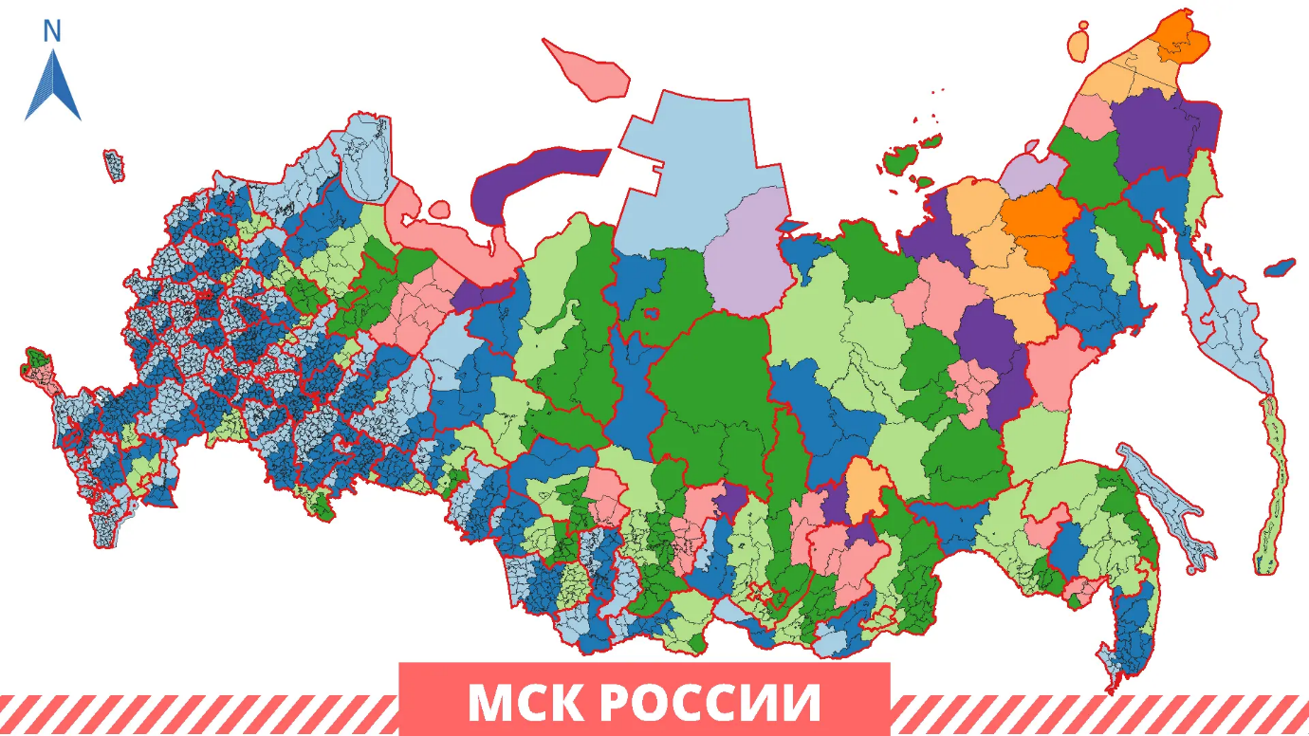

Параметры местной системы координат МСК-16 применяются на территории Республики Татарстан для проведения кадастровых работ и ведения Единого государственного реестра недвижимости, а  так же рекомендуются для проведения отраслевых геодезических и кадастровых работ.

МСК-16 разбита на три 3-ех градусные зоны, по которым можно предложить два решения: расчетные и с учетом ГОСТ 51794-2008. Ниже приведен формат для использования в файле проекций ГИС MapInfo.

Распределение кадастровых районов по зонам следующее:

1. Алексеевский (16:05), Алькеевский (16:06), Апастовский (16:08), Арский (16:09), Атнинский (16:10), Балтасинский (16:12), Буинский (16:14), Верхнеуслонский (16:15), Высокогорский (16:16), Дрожжановский (16:17), Зеленодольский (16:20), Кайбицкий (16:21), Камско-Устьинский (16:22), Лаишевский (16:24), Пестречинский (16:33), Рыбно-Слободский (16:34), Сабинский (16:35), Спасский (16:37), Тетюшский (16:38), Тюлячинский (16:40), Зеленодольский городской (16:49), Казанский (16:50) — **зона 1**;
2. Агрызский (16:01), Азнакаевский (16:02), Аксубаевский (16:03), Альметьевский (16:07), Бавлинский (16:11), Бугульминский (16:13), Елабужский (16:18), Заинский (16:19), Кукморский (16:23), Лениногорский (16:25), Мамадышский (16:26), Менделеевский (16:27), Мензелинский (16:28), Муслюмовский (16:29), Нижнекамский (16:30), Новошешминский (16:31), Нурлатский (16:32), Сармановский (16:36), Тукаевский (16:39), Черемшанский (16:41), Чистопольский (16:42), Ютазинский (16:43), Азнакаевкий городской (16:44), Альметьевский городской (16:45), Бугульминский городской (16:46), Елабужский городской (16:47), Заинский городской (16:48), Лениногорский городской (16:51), Набережно-Челнинский городской (16:52), Нижнекамский городской (16:53), Чистопольский городской (16:54), Бавлинский городской (16:55), Нурлатский городской (16:56) — **зона 2**;
3. Актанышский (16:04) — **зона 3**.

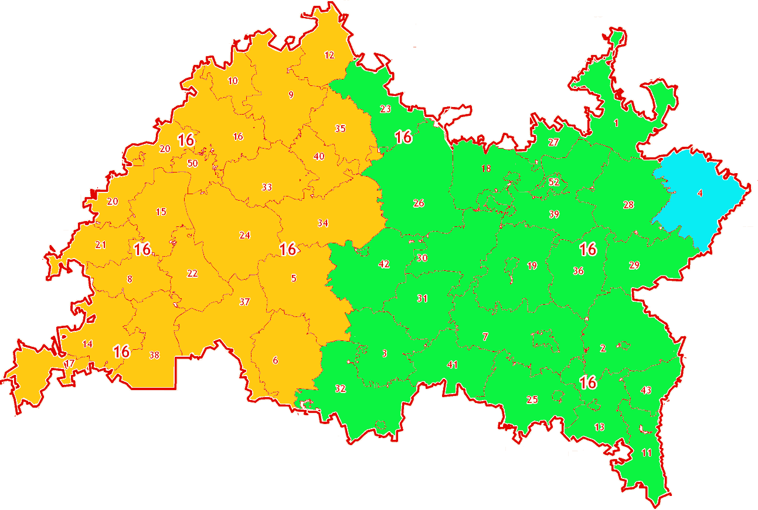

Система геодезических параметров Земли ПЗ-90

ПЗ-90 считается геоцентрической системой отсчета в нашей стране. Основной целью ее создания являлось высокоточное обеспечение навигации, орбитальных полетов, и кроме этого решения практических вопросов по основным геодезическим, картографическим, прикладным работам.

В 2000 году ПЗ-90 получает статус государственной системы координат с полным наименованием «Параметры Земли». Таким итоговым результатом стала многолетняя работа, проделанная множеством специалистов.

**Краткая история возникновения ПЗ-90**

Начиная с 1957 года, с первых запусков искусственных космических аппаратов (ИКА), происходят, по меньшей мере, научные исследования и подготовительные работы для использования их технических возможностей в геодезических целях. Так уже с 1962 года начинается практическая реализация новых спутниковых способов, техники, технологий в области комической геодезии.

К тому моменту на территории СССР Астрономическим советом при Академии наук были организованы и возведены более шестидесяти станций для астрономо-геодезических наблюдений. Первым геометрическим и основным методом в космической геодезии на шестидесятые-семидесятые годы стал способ спутниковой триангуляции. Были опробованы и использованы:

· одновременные фотографические съемки космических аппаратов отечественными фотокамерами АФУ и ВАУ;

· первые лазерные импульсные излучения с отражением их оптическими уголковыми отражателями, установленными на ИСЗ;

· для решения геодинамических, геодезических задач - способ доплеровских измерений с учетом сдвига частоты радиосигнала с ИСЗ.

В дальнейшем все эти способы совершенствовались, применялись новые, такие как:

· лазерная и радио альтиметрия;

· лазерная локация с естественного спутника Земли (Луны);

· способ радио-интерферометрии с наличием сверхдлинной базовой линии (РСДБ).

Развитие спутниковой геодезии происходило в трех направлениях с применением:

· так называемых пассивных ИСЗ (Геос, Эталон);

· специализированных ИСЗ (Гео-ИК);

· спутниковых навигационных систем (ГЛОНАСС, GPS Navstar).

В ноябре 1967 года был запущен первый спутник для навигации «Космос 192». Первые специализированные спутники геодезической направленности серии Гео-ИК начали работать в космосе со второй половины 80-х. С их помощью были получены характеристики и параметры Земли ПЗ-85 в дальнейшем и ПЗ-90, как геоцентрической СК. Система координат ПЗ-90 на территории нашей страны была закреплена 26-ю опорными пунктами с пространственными координатами.

С 1982 года начался проект по созданию космической навигационной системы ГЛОНАСС запуском ИСЗ серии «Космос». К концу 1995 завершилось ее формирование в количестве 24 спутников. Но из-за отсутствия финансирования в те годы запуски космических аппаратов с системой ГЛОНАСС вплоть до 2000-х не производились.

**Предназначение и формирование ПЗ-90**

Появившиеся возможности использования космических летательных аппаратов и технологий привели к выработке новых подходов и методов для решения, как геодезических научных вопросов, так и их применение для практических целей в военной и экономической деятельности. Возникли новое геодезическое научное мышление, необходимость его форматирования в современные геодезические системы и концепции дальнейшего развития.

В первую очередь требовалось создание более современных систем координат. Для ее получения были выстроены новые, основанные на разных технологиях астрономо-геодезические станции и системы, а именно:

· пункты РСДБ с радиотелескопами составили целую глобальную сеть из 40 станций;

· сети лазерной локации ИСЗ, состоящие из 26 пунктов;

· доплеровская опорная геодезическая сеть, входящая в систему DORIS наряду с контрольными станциями и маяками на более, чем 50 пунктах.

Очевидно, что все эти технические средства применялись на основе физических и информационных космических систем с целью определения пространственных координат пунктов опорных геодезических сетей и получения параметров геоцентрических систем координат.

Именно ПЗ-90 стала первой геоцентрической СК, в которую вошли данные Космической ГС на дату 1990 года. В последующие пятнадцать лет были проведены две ее модернизации. Постоянная необходимость повышения точности геодезического обеспечения навигации, космических полетов требует совершенствование и периодического уточнения параметров и величин математической, физической формы Земли и ее гравиметрического поля.

**Модернизация ПЗ-90**

Первая модернизация ПЗ-90 произведена на дату 2002 года. При этом применялся большой объем полученной информации с космического геодезического комплекса Гео-ИК, полученной при наблюдениях и измерениях с 1991 по 2002 годы аппаратурой навигационной спутниковой системы ГЛОНАСС. Наименование системы координат остается прежним «Параметры Земли». Изменения связаны лишь с добавлением после точки года, на дату которого применялись измерения. Аббревиатура выглядит следующим образом ПЗ-90.02.

В июне 2007 года решением Правительства РФ была введена в правовое поле ГСК ПЗ-90.02, с помощью которой были улучшены технические характеристики спутниковой навигационной аппаратуры ГЛОНАСС и соответственно повышена точность геодезического обеспечения всех решаемых задач по навигации, баллистике и полетам КА.

ПЗ-90.02 все также считается геоцентрической СК. В ее составе находятся прямоугольная (X, Y, Z) и геодезическая (B, L, H) системы координат.

Положение прямоугольных осей координат располагается относительно условного центра масс Земли гравитационной модели с нулевыми значениями координат в ней, совмещенными с центром эллипсоида ПЗ90.

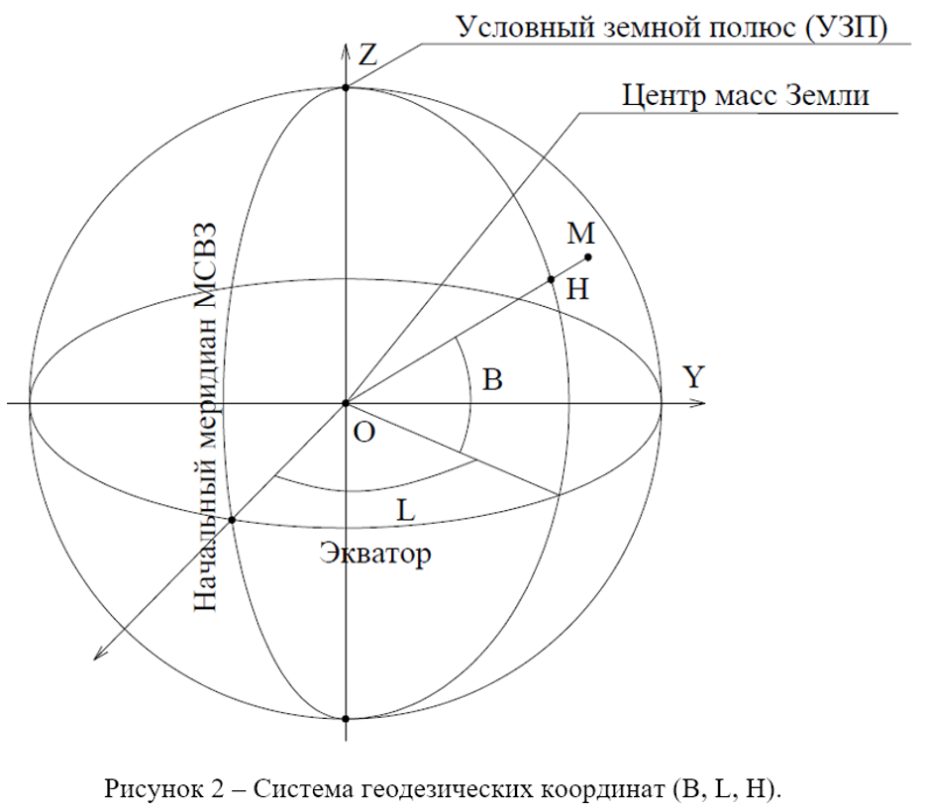

Ось координат Z в соответствии с рекомендациями международной службы вращения Земли (IERS) ориентирована из их начала и в направлении условного земного полюса на дату 1984 года.

Ось координат X образуется пересечением плоскостей начального меридиана, установленного все той же IERS, и экватора.

Ось координат Y дополняет положение геоцентрической прямоугольной СК до правого.

Система геодезических координат (B, L, H) однозначно ориентирует ее относительно правильной поверхности эллипсоида ПЗ90. При этом полюса в ней представлены особыми двумя точками, в которых геодезическая долгота (L) имеет нулевое значение и в них сходятся все меридианы.

Применение МСК обеспечивает согласованность данных между различными участниками землеустроительных процессов, снижает вероятность ошибок при учете и регистрации недвижимости, а также способствует эффективному управлению земельными ресурсами.

Местные системы координат являются неотъемлемым инструментом в сфере землеустройства и кадастровых работ, обеспечивая точность, надежность и согласованность пространственных данных на региональном уровне.